**新 书 推 荐**

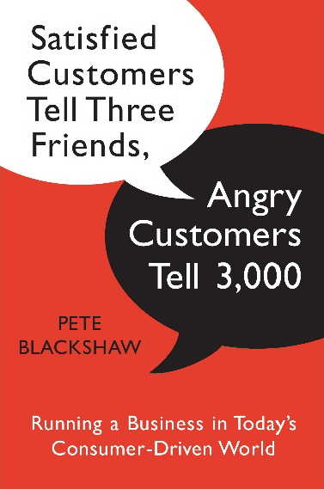**中文书名：《100-1=0：消费者主导时代的企业经营之道》**

**英文书名：SATISFIED CUSTOMERS TELL THREE FRIENDS, ANGRY CUSTOMERS TELL 3,000: Running a Business in Today's Consumer-Driven World**

**作 者：Pete Blackshaw**

**出 版 社：Crown**

**代理公司：ANA/Jessica Wu**

**页 数：208页**

**出版时间：2008年7月**

**代理地区：中国大陆、台湾**

**审读资料：电子稿**

**类 型：经管**

**内容简介：**

在当今这个由互联网驱动的世界种，消费者的影响力达到了前所未有的高度。通过互动营销专家皮特·布莱克肖（Pete Blackshaw）所称的“用户生成媒体”（consumer-generated media）——博客、社交网络、论坛、产品评价网站——即使是一位心怀不满的顾客，也能将自己的抱怨传播给数以百万计的受众。布莱克肖向管理者、营销人员和企业领导者展示了如何通过真诚、倾听与回应客户，以及在开放、透明和信任的基础上建立关系，来树立和维护品牌信誉。

他以自己与丰田（Toyota）、戴尔（Dell）、耐克（Nike）、索尼（Sony）、通用汽车（General Motors）、好时（Hershey）、联合利华（Unilever）、雀巢（Nestlé）、雷克萨斯（Lexus）和美国银行（Bank of America）等《财富》500强品牌合作的经验为基础，用大量的故事为读者提供了一条清晰的战略路径，通过与当今消费者建立持久、忠诚的关系来保持竞争优势。

**作者简介：**

**皮特·布莱克肖（Pete Blackshaw）**是Nielsen Online战略服务部执行副总裁。他曾是宝洁公司（Procter & Gamble）互动营销部门的联合负责人，先后毕业于加利福尼亚大学圣克鲁斯分校和哈佛商学院，十多年来一直站在网络媒体、消费者意见和口碑行为的最前沿，经常被媒体引用。他现居俄亥俄州辛辛那提市。

**媒体评价：**

“这本书值得每一位担心公司声誉风险的高管阅读。”

——《时代》（*Time*）杂志

“当坏消息袭来时，你可能已无暇翻阅此书——所以最好现在就阅读！消费者往往充满怀疑，又通过网络紧密相连，面对当前情况，皮特为营销人员准备了一个急救包、一颗子弹，还有一杯威士忌。”

——泰德·麦康奈尔（Ted McConnell），宝洁公司互动/数字创新总监

“布莱克肖的观点完全正确。我们正在见证一个不容忽视的变革，那就是消费者与企业沟通方式的根本转变。皮特在书中明确指出了这一点，并为企业管理这一新动态提供了实际可行的道路图。”

——贝丝·托马斯-金（Beth Thomas-Kim），雀巢美国公司消费者服务总监、消费者事务专业人士协会（Society of Consumer Affairs Professionals）主席

**《100-1=0：消费者主导时代的企业经营之道》**

致谢

引言

第1章 公信力与核心信誉驱动因素

第2章 消费者说了算：当今消费者创造的新世界

第3章 衡量用户生成媒体

第4章 并非所有营销人员都是骗子：以信誉为基础的营销与广告

第5章 来自迎宾垫的明信片：信誉与你的网站

第6章 公司可能因质量问题受到监控：产品的信誉

第7章 无处藏身：信誉与首席执行官

第8章 被忽略因素：消费者事务

第9章 当你的公司被搜索时：危机公关

结语

注释

索引

**感谢您的阅读！**

**请将反馈信息发至：版权负责人**

**Email**：[**Rights@nurnberg.com.cn**](mailto:Rights@nurnberg.com.cn)

安德鲁·纳伯格联合国际有限公司北京代表处

北京市海淀区中关村大街甲59号中国人民大学文化大厦1705室, 邮编：100872

电话：010-82504106, 传真：010-82504200

公司网址：[http://www.nurnberg.com.cn](http://www.nurnberg.com.cn/)

书目下载：<http://www.nurnberg.com.cn/booklist_zh/list.aspx>

书讯浏览：<http://www.nurnberg.com.cn/book/book.aspx>

视频推荐：<http://www.nurnberg.com.cn/video/video.aspx>

豆瓣小站：<http://site.douban.com/110577/>

新浪微博：[安德鲁纳伯格公司的微博_微博 (weibo.com)](https://weibo.com/1877653117/profile?topnav=1&wvr=6)

微信订阅号：ANABJ2002

